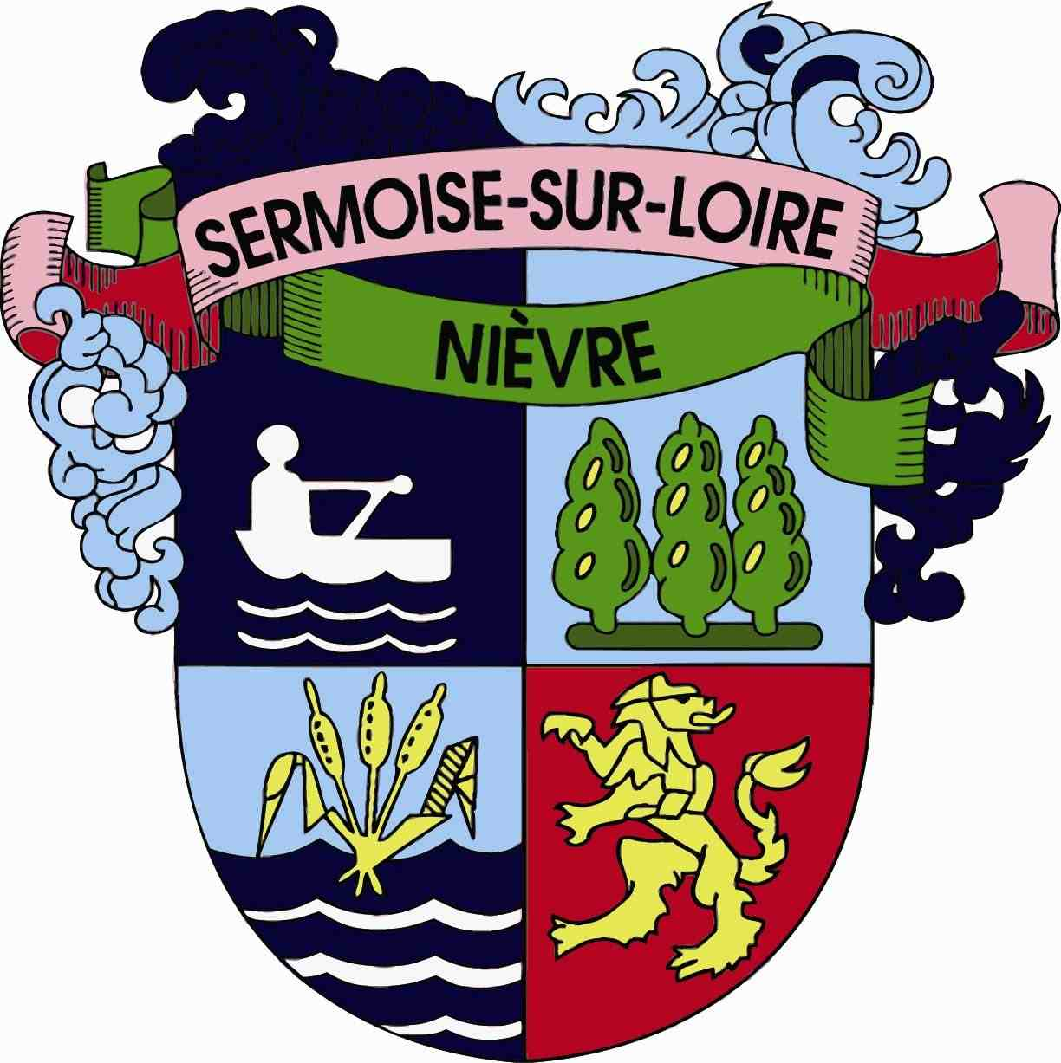 |  | Plagny  Avant    Après |  | 
SERMOISE SUR LOIRE - CONCOURS DES MAISONS FLEURIES 2022
règlement
Article 1 – Les associations ‘’La Sermoisienne’’, "Plagny Avant et Après", "Gymnastique Volontaire de Sermoise sur Loire", "Le CLANS" et « les Dés Masqués », avec le soutien de la Municipalité de Sermoise sur Loire, organisent un concours des "Maisons Fleuries".
Article 2 – Ce concours, gratuit, est ouvert à tous les habitants de la commune de Sermoise sur Loire qui désirent fleurir leur maison.
Article 3 – Pour participer, il suffit de se faire connaître auprès de la mairie de Sermoise sur Loire et y retirer le bulletin d'inscription, qui peut également être réclamé auprès des membres de la Sermoisienne ou récupéré sur le site internet de l’association : www.lasermoisienne.fr. Aucun autre moyen d'inscription ne sera accepté. Les personnes s'étant inscrites à d'autres concours doivent également remplir ce bulletin d'inscription.
Article 4 – Les inscriptions seront reçues jusqu'au 30 juin 2022, date limite. Aucune inscription ne sera acceptée après cette date.
Article 5 – Le classement sera déterminé par un jury composé de membres des associations organisatrices, sous la présidence d'honneur de Monsieur Manuel DE JESUS, Maire de Sermoise sur Loire et dirigé par Mme GOEBEL, ancienne proviseur du Lycée Professionnel Agricole de Plagny-Sermoise.
Article 6 – Le jury se déplacera pour apprécier les maisons fleuries le samedi 9 juillet 2022 à partir de 8h30. A cette occasion, il sera pris une photo de chaque maison. Aucun rappel préalable au passage ne sera notifié.
Article 7 – Les délibérations et la détermination du palmarès auront lieu dans la foulée.
Article 8 – Chaque participant est libre de fleurir sa maison comme il le souhaite. Il suffit que les présentations soient visibles de la voie publique. Aucun thème n'est imposé. Comme les années précédentes, dans un souci de respect de l'environnement et de sensibilisation aux contraintes liées plus particulièrement à l'économie de l'eau, le jury a conservé dans son classement un critère écologique.
Les critères retenus sont donc les suivants :
- harmonie des couleurs
- écologie ( économie d’eau – paillage - plantes vivaces et graminées) !…
- volume ( équilibre du volume)
- entretien
Chacun des critères sera noté sur 20. Le palmarès sera déterminé par ordre décroissant du nombre de points obtenus. En cas d'égalité, une nouvelle délibération sera organisée entre les membres du jury, avec voix prépondérante du président pour départager les éventuels ex æquo.
Article 9 – Les membres du jury peuvent s'inscrire au concours mais ne pourront en aucun cas figurer dans le palmarès.
Article 10 – Chaque participant, hors les membres du jury, se verra remettre un lot en fonction de son classement.
Article 11 – Les lots seront remis lors d'une réception amicale au Lycée Professionnel Agricole de Plagny-Sermoise sur Loire, qui se déroulera le 3 octobre 2022 à18h00, à laquelle chacun des participants sera invité individuellement.
Article 12 – Les choix du jury ne sont susceptibles d'aucun appel ni réclamation.
Article 13 – Le jury se réserve le droit d’annuler le concours en cas de nombre d’inscrits inférieur à 10.
Article 14 – Toute personne qui aura signé ce bulletin de participation accepte les clauses du présent règlement, ainsi que la photographie de sa maison et son éventuelle utilisation, notamment sur le site Internet de l’association.
Article 15 – Le présent règlement sera disponible en Mairie, sur demande par mél auprès de La Sermoisienne à l’adresse suivante : lasermoisienne@orange.fr et par téléchargement sur le site internet de la Sermoisienne : www.lasermoisienne.fr.

Plagny
Avant
Après

SERMOISE SUR LOIRE - CONCOURS DES MAISONS FLEURIES 2022
BULLETIN D'INSCRIPTION

NOM : __________________________________________________________________
Prénom : _______________________________________________________________

Adresse de la maison concourante : ________________________________________
________________________________________________________________________

souhaite m'inscrire au concours des maisons fleuries 2022 organisé par les associations ‘’La Sermoisienne’’, "Plagny Avant et Après", "Gymnastique Volontaire de Sermoise sur Loire" et "Le CLANS", avec le concours de la Municipalité.

Je souhaite également m'inscrire au concours AFLEUR OUI NON
(cocher la case)

Je déclare avoir pris connaissance du règlement de la manifestation et en accepter les termes.

J'accepte que ma maison soit photographiée et que ce cliché soit éventuellement utilisé par l’association pour illustrer ses divers supports de communication.

A SERMOISE SUR LOIRE, le…………………………………………2022

Signature

Le présent bulletin d'inscription doit être retourné à la
Mairie de Sermoise sur Loire ou directement à l’association,
142 quater route de Lyon à Sermoise sur Loire
pour le
30 juin 2022
délai de rigueur.

